12 правил для безопасности печного отопления
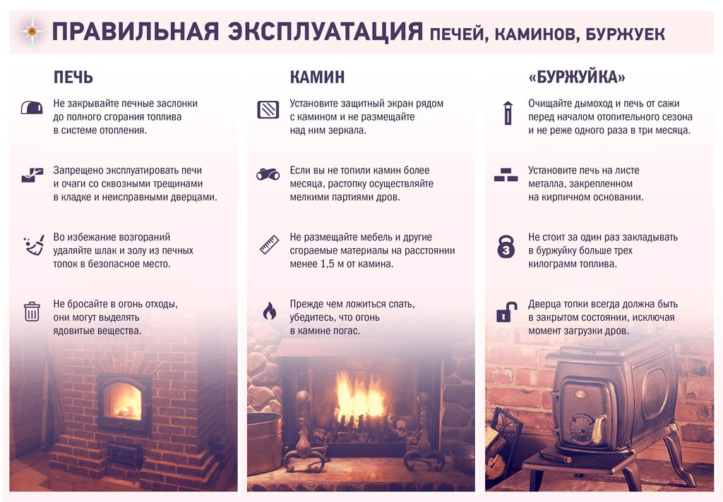
C наступлением первых холодов в России владельцы загородных домов и дач вовсю начинают использовать печное отопление. Печь в доме – это прекрасно, уютно, тепло, это особая атмосфера. Однако не следует забывать, что в частных домах именно печное отопление становится основной причиной пожаров. Точнее, не само отопление, а ошибки и невнимательность при эксплуатации печей.
Чтобы избежать возникновения пожара, не забывайте о простых правилах:
- Перед началом отопительного сезона каждую печь, а также стеновые дымовые каналы в пределах помещений и особенно дымовые трубы на чердаке и выше кровли необходимо побелить известковым раствором, чтобы на белом фоне можно было заметить появляющиеся черные трещины.
- Не реже одного раза в три месяца очищайте от скопления сажи дымоходы комнатных печей, иначе сажа может загореться.
- Не допускайте опасного перекала печи.
- Топите печь два-три раза в день и не более чем по полтора часа.
- За 3 часа до отхода ко сну топка печи должна быть прекращена. Не закрывайте заслонку, если топливо полностью не догорело. Иногда эта фатальная ошибка приводит к отравлению угарным газом.
- Перед топкой необходимо прибить металлический лист размером не менее чем 50х70см.
- Печь запрещается разжигать легковоспламеняющимися жидкостями — бензином, керосином, маслом, а также дровами, которые не влезают полностью в топку.
- Не сушите на печи сырые вещи и дрова.
- Следите, чтобы мебель и занавески находились не менее чем в полуметре от печи.
- Ни в коем случае не доверяйте детям какую-либо деятельность по отоплению печи и не оставляйте их наедине с затопленной печью одних.
- Ремонт печей и печную кладку доверяйте только специалистам-печникам, запрещено использовать металлические печи кустарного производства, если они не отвечают нормативам безопасности.
- Держите недалеко от печи огнетушители.

Соблюдение данных правил позволит вам избежать множества проблем. Пусть огонь вашего очага будет надёжным и безопасным!
Напоминаем:
при возникновении любой чрезвычайной ситуации или происшествия необходимо срочно звонить в службу спасения по телефону "01".
Владельцам мобильных телефонов следует набрать номер "101", "112"

